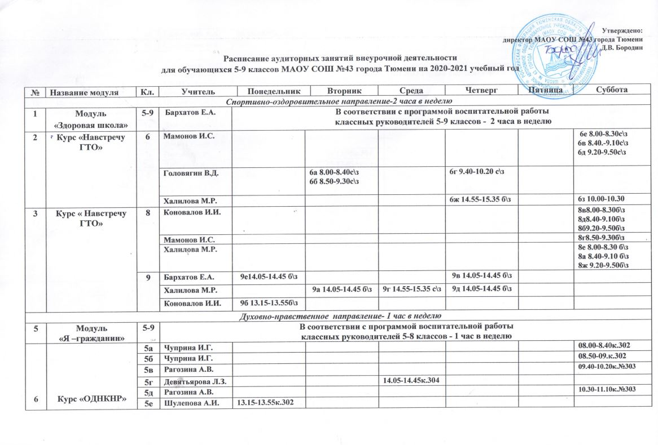
 |  | 5ж | Самойлова Е.А. | 13.15-13.55к.301
 |  | 5з | Самойлова Е.А. |  |  |  |  |  |  |  |  |  | 09.00-09.40к.308
Общеинтеллектуальное направление -1 час в неделю
9 | Модуль  «Путь к успеху» | 5-8 | Дмитриева И.Н., руководитель ШНО «Малая академия» | В соответствии с планом работы ШНО «Малая академия»  МАОУ СОШ №43 города Тюмени- 1 час в неделю
10 | Исследовательская лаборатория «Загадки русского языка» | 7а | Шулепова А.И. |  |  | 13.15-13.55к.316
 |  | 7б | Шулепова А.И. |  |  |  |  |  |  |  |  |  | 08.00-08.40к.304
 |  | 7в | Девятьярова Л.З. |  |  |  |  |  |  |  |  |  | 08.40-9.25к.304
 |  | 7г | Девятьярова Л.З. |  |  |  |  |  |  |  |  |  | 10.15-10.55 к.304
 |  | 7д | Девятьярова Л.З. |  |  |  |  |  |  |  |  |  | 11.00-11.40 к.304
 |  | 7е | Пензина З.М. |  |  | 12.25-13.05к.304
 |  | 7ж | Дубина С.А. |  |  | 12.15-13.05Акт.з.
11 | Практикум  «Я знаю свои права» | 8 | Гареева Л.К. | 8ж 13.15-13.55  к.305 |  |  |  | 8в 12.25-13.05  к.304 |  | 8д 12.25-13.05 к.310  8б 14.04-14.45  К.302 |  |  | 8е 9.40-10.20 к.216  8а 11.35-12.15 к.303  8г 12.20-12.00 к.306
Социальное направление -2 часа в неделю
12 | Модуль «Человек в обществе» | 5-7 | В соответствии с программой воспитательной работы  классных руководителей 5-9 классов - 2 часа в неделю
13 | Практикум  «Мир общения» | 7 | Психолог  Сидорова Т.В. |  | 7а  13.15-13.55  Каб. психолога |  |  |  | 7д  13.15-13.55  Каб. психолога |  | 7г  13.15-13.55  Каб. психолога |  | 7ж 08.20-9.00  7б 09.10-09.50  7е 12.00-12.40  7в 12.50.-13.30  Каб. психолога

